Ngày 02 tháng 01 năm 2026 | Họ và tên giáo viên: Đặng Hồng Sơn  Tổ chuyên môn: Lý – CN Lý – Tin
TÊN BÀI DẠY: BÀI 21: MOMENT LỰC – CÂN BẰNG CỦA VẬT RẮN
Môn học/Hoạt động giáo dục: Vật lý; lớp: 10A2
Thời gian thực hiện: 3 tiết (tiết 37, 38, 39)
I. MỤC TIÊU
1. Kiến thức
- Lấy được các ví dụ thực tế để nêu lên ý nghĩa của đại lượng moment lực.
- Phát biểu được định nghĩa và viết được công thức tính moment lực. Vận dụng được công thức đó trong trường hợp đơn giản.
- Qua thí nghiệm, rút ra được quy tắc moment lực. Vận dụng được quy tắc moment cho một số trường hợp đơn giản trong thực tế.
- Nêu được định nghĩa ngẫu lực, viết được công thức tính moment của ngẫu lực; Nêu được tác dụng của ngẫu lực lên một vật chỉ làm quay vật.
- Thảo luận để rút ra được điều kiện để vật cân bằng: lực tổng hợp tác dụng lên vật bằng không và tổng moment lực tác dụng lên vật (đối với một điểm bất kì) bằng không.
2. Năng lực
a. Năng lực chung
- Năng lực tự học và nghiên cứu tài liệu: Chủ động, tích cực thực hiện những công việc của bản thân trong học tập thông qua việc tham gia đóng góp ý tưởng, đặt câu hỏi và trả lời các câu thảo luận.
- Năng lực trình bày và trao đổi thông tin.
- Năng lực nêu và giải quyết vấn đề và sáng tạo: Biết thu thập các thông tin để từ đó phân tích, lập luận xây dựng kiến thức mới.
- Năng lực hoạt động nhóm.
b. Năng lực đặc thù môn học
- Nhận thức vật lí:
+ Nêu được ví dụ về moment lực, ngẫu lực.
+ Viết được biểu thức tính moment lực, moment ngẫu lực,
+ Nêu được đơn vị đo momnet lực là N.m.
+ Tính được momnet lực trong một số trường hợp đơn giản.
+ Nêu được quy tắc moment lực và điều kiện cân bằng của vật rắn.
- Tìm hiểu thế giới tự nhiên dưới góc độ Vật lí: Vận dụng giải thích được một số hiện tượng sự cân bằng moment trong thực tiễn đời sống.
- Kĩ năng thực hành thí nghiệm, phân tích kết quả thí nghiệm để hình thành kiến thức.
3. Phẩm chất
- Có thái độ hứng thú trong học tập môn Vật lý.
- Có sự yêu thích tìm hiểu và liên hệ các hiện tượng thực tế liên quan.
- Có tác phong làm việc của nhà khoa học.
- Có thái độ khách quan trung thực, nghiêm túc học tập.
II. THIẾT BỊ DẠY HỌC VÀ HỌC LIỆU
1. Giáo viên
- Các vật dụng như: tuanơvit, 1 số ốc vit, cờ lê, hộp sữa có nắp đậy, búa nhổ đinh, mảnh gỗ có đinh đóng sẵn, vòi nước,…để diễn tả các hiện tượng liên quan đến bài học.
- Đĩa momnent, dây không dãn, các quá nặng để làm thí nghiệm hình 21.3 SGK.
- Các vật dụng để diễn tả các hiện tượng hình 21.7, 21.8 SGK.
- Phiếu học tập.
2. Học sinh
- Ôn lại những vấn đề đã được học về tác dụng làm quay của lực ở cấp 2.
- SGK, vở ghi bài, giấy nháp.
III. TIẾN TRÌNH DẠY HỌC
Tiết 1 HOẠT ĐỘNG 1: Mở đầu (5 phút)
a. Mục tiêu: Tạo tình huống thực tế để giúp HS nhận ra vấn đề của bài học
b. Nội dung: Học sinh tiếp nhận vấn đề từ giáo viên, thực hiện thí nghiệm phát hiện vấn đề nghiên cứu.
c. Sản phẩm: Báo cáo kết quả hoạt động của cá nhân và ghi chép của học sinh.
Sản phẩm dự kiến: khi dùng tuanơvit bắt ốc vít dễ dàng hơn.
d. Tổ chức thực hiện:
Bước 1: GV chuyển giao nhiệm vụ học tập
- GV gọi 2 HS lên phía trên làm nhanh thí nghiệm bắt ốc vít giống nhau vào tấm bảng gỗ mỏng giống nhau: 1 HS bắt ốc vít bằng tay, HS còn lại được dùng tuanơvit.
Bước 2: HS thực hiện nhiệm vụ học tập
- 2 HS lên làm thí nghiệm theo yêu cầu GV đưa ra.
Bước 3: Báo cáo kết quả hoạt động và thảo luận
- GV yêu cầu 2 HS nêu nhận xét kết quả hoạt động của mình.
Bước 4: Đánh giá kết quả, thực hiện nhiệm vụ học tập
- GV tiếp nhận và nhận xét câu trả lời của HS.
- GV dẫn dắt HS vào bài: “Dùng tuanơvit bắt ốc vít dễ dàng hơn, cũng như khi siết chặt một đai ốc dùng cờ lê dễ dàng hơn”.
Tác dụng của những dụng cụ này thay đổi thế nào nếu tăng độ lớn của lực hoặc dùng tuanơvít, cờ lê dài hơn.
HOẠT ĐỘNG 2: Hình thành kiến thức
Hoạt động 2.1: Tìm hiểu về moment lực (20 phút)
a. Mục tiêu
- Tiến hành được thí nghiệm, mô tả, phân tích được thí nghiệm để đưa ra các nội dung kiến thức về: tác dụng làm quay của lực, moment lực.
- Vận dụng giải thích được ví dụ thực tế.
b. Nội dung
- GV chia lớp thành 4 nhóm, phát cho mỗi nhóm 1 búa đinh, 1 tấm gỗ có đóng trên đó 1 chiếc đinh, phiếu học tập số 1. Tổ chức thực hiện thí nghiệm trả lời các câu hỏi trong phiếu học tập số 1.
c. Sản phẩm: Báo cáo kết quả hoạt động của các nhóm và ghi chép của HS
I. MOMENT LỰC
1. Tác dụng làm quay của lực
Khi dùng búa để nhổ đinh, tay tác dụng lên búa 1 lực, lực này làm cho búa quay nên kéo đinh lên.
2. Moment lực
Momen lực đối với một trục quay là đại lượng đặc trưng cho tác dụng làm quay của lực và được đo bằng tích của lực với cánh tay đòn của nó:
M = F.d
Trong đó:
F là độ lớn của lực tác dụng (N)
d là khoảng cách từ trục quay đến giá của lực và gọi là cánh tay đòn của lực (m)
M là momen lực (N.m)
d. Tổ chức hoạt động
* Chuyển giao nhiệm vụ
- GV yêu cầu HS làm việc theo nhóm hoàn thành phiếu học tập số 1.
Phiếu học tập số 1
Tiến hành thí nghiệm dùng búa để nhổ đinh đóng trên một tấm gỗ ở nhiều vị trí trên cán búa, sau đó trả lời các câu hỏi sau
Câu 1. Mô tả thao tác thí nghiệm đã làm.
Câu 2. Lực nên đặt vào đâu trên cán búa để nhổ đinh được dễ dàng? Khi đó cánh tay đòn (d) của lực lớn hay nhỏ?
Câu 3. Tác dụng làm quay của lực phụ thuộc những yếu tố nào?
Câu 4. Qua ví dụ trên, hãy cho biết Moment lực là gì? Đơn vị đo? Cách xác định cánh tay đòn (d)?
* Thực hiện nhiệm vụ
- HS làm việc theo nhóm, thực hiện các yêu cầu của GV
* Báo cáo
- GV gọi đại diện 2 nhóm đứng tại chỗ trình bày kết quả hoạt động của nhóm.
- GV gọi HS đại diện 2 nhóm còn lại nhận xét, bổ sung.
* Kết luận, nhận luận
- GV đánh giá, nhận xét, kết quả hoạt động của các nhóm
- GV chuẩn kiến thức.
Hoạt động 2.2: Tìm hiểu về quy tắc moment lực (20 phút)
a. Mục tiêu
- Tiến hành được thí nghiệm, mô tả, phân tích được thí nghiệm để đưa ra các nội dung kiến thức về: quy tắc moment lực.
b. Nội dung
- GV chia lớp thành các nhóm (mỗi nhóm là các HS trong 1 bàn), phát cho mỗi nhóm 1 phiếu học tập số 2. Tổ chức thực hiện thí nghiệm tra lời các câu hỏi trong phiếu học tập số 2
c. Sản phẩm: Báo cáo kết quả hoạt động của các nhóm và ghi chép của học sinh.
II. QUY TẮC MOMENT LỰC
1. Thí nghiệm: Thí nghiệm với đĩa Moment
2. Quy tắc moment lực
Muốn cho một vật có trục quay cố định ở trạng thái cân bằng thì tổng các momen lực có xu hướng làm vật quay theo chiều kim đồng hồ phải bằng tổng các momen lực có xu hướng làm vật quay ngược chiều kim đồng hồ.
F₁.d₁ = F₂.d₂
d. Tổ chức hoạt động
* Giao nhiệm vụ
- GV yêu cầu HS làm việc theo nhóm quan sát thí nghiệm do GV làm và hoàn thành phiếu học tập số 2.
Phiếu học tập số 2
Thí nghiệm với đĩa moment, học sinh quan sát sau đó trả lời các câu hỏi sau:
Câu 1. Nếu bỏ lực thì đĩa quay theo chiều nào?
Câu 2. Nếu bỏ lực thì đĩa quay theo chiều nào?
Câu 3. Khi đĩa cân bằng lập tích F₁d₁ = F₂d₂ và so sánh.
Câu 4. Qua thí nghiệm trên, hãy cho biết điều kiện cân bằng của một vật có trục quay cố định? (Quy tắc moment)
* Thực hiện nhiệm vụ
- HS làm việc theo nhóm, thực hiện các yêu cầu của GV
* Báo cáo
- GV gọi đại diện 2 nhóm đứng tại chỗ trình bày kết quả hoạt động của nhóm.
- GV gọi HS đại diện các nhóm khác nhận xét, bổ sung.
* Kết luận, nhận định
- GV đánh giá, nhận xét, kết quả hoạt động của các nhóm
- GV chuẩn kiến thức.
Tiết 2 Hoạt động 2.3: Tìm hiểu về ngẫu lực(20 phút)
a. Mục tiêu
- Tiến hành được thí nghiệm, mô tả, phân tích được thí nghiệm để đưa ra các nội dung kiến thức về: ngẫu lực, moment ngẫu lực.
- Vận dụng giải thích được ví dụ thực tế.
b. Nội dung
- GV chia lớp thành các nhóm (mỗi nhóm là các HS trong 1 bàn), phát cho mỗi nhóm 1 phiếu học tập số 3. Tổ chức thực hiện thí nghiệm tra lời các câu hỏi trong phiếu học tập số 3.
c. Sản phẩm: Báo cáo kết quả hoạt động của các nhóm và ghi chép của học sinh.
III. NGẪU LỰC
1. Ngẫu lực là gì?
Hệ hai lực song song, ngược chiều, có độ lớn bằng nhau và cùng tác dụng vào một vật gọi là ngẫu lực.
Dưới tác dụng của ngẫu lực, vật sẽ quay quanh trục.
2. Moment của ngẫu lực
Momen của ngẫu lực không phụ thuộc vào vị trí trục quay và luôn có giá trị:
M = F₁.d₁ + F₂.d₂ = F(d₁ + d₂) = F.d
Trong đó:
F: độ lớn của mỗi lực (N)
d: cánh tay đòn của ngẫu lực hay khoảng cách giữa hai giá của hai lực hợp thành ngẫu lực (m)
M: momen lực (N.m)
d. Tổ chức hoạt động
* Giao nhiệm vụ
- GV yêu cầu HS làm việc theo nhóm quan sát thí nghiệm do GV làm và hoàn thành phiếu học tập số 3.
Phiếu học tập số 3
Thí nghiệm với vòi nước, học sinh quan sát sau đó trả lời các câu hỏi sau
Câu 1. Chỉ ra các lực tác dụng vào vòi nước? Nêu đặc điểm của các lực đó?
Câu 2. Ngẫu lực là gì? Viết công thức tính moment ngẫu lực?
* Thực hiện nhiệm vụ
- HS làm việc theo nhóm, thực hiện các yêu cầu của GV
* Báo cáo
- GV gọi đại diện 2 nhóm đứng tại chỗ trình bày kết quả hoạt động của nhóm.
- GV gọi HS đại diện các nhóm khác nhận xét, bổ sung.
* Kết luận, nhận định
- GV đánh giá, nhận xét, kết quả hoạt động của các nhóm
- GV chuẩn kiến thức.
Hoạt động 2.4: Tìm hiểu về điều kiện cân bằng tổng quat của vật rắn (25 phút)
a. Mục tiêu
- Tiến hành được thí nghiệm, mô tả, phân tích được thí nghiệm để đưa ra điều kiện cân bằng của vật rắn
b. Nội dung
- GV chia lớp thành các nhóm (mỗi nhóm là các HS trong 1 bàn), phát cho mỗi nhóm 1 phiếu học tập số 4. Tổ chức thực hiện thí nghiệm tra lời các câu hỏi trong phiếu học tập số 4
c. Sản phẩm: Báo cáo kết quả hoạt động của các nhóm và ghi chép của học sinh.
IV. ĐIỀU KIỆN CÂN BẰNG TỔNG QUÁT CỦA VẬT RẮN
Điều kiện cân bằng của một vật rắn là:
- Tổng các lực tác dụng lên vật bằng 0.
- Tổng các moment lực tác dụng lên vật đối với một điểm bất kì chọn làm trục quay bằng 0 (nếu chọn 1 chiều quay làm chiều dương).
d. Tổ chức hoạt động
* Giao nhiệm vụ
- GV yêu cầu HS làm việc theo nhóm quan sát thí nghiệm do GV làm và hoàn thành phiếu học tập số 4.
Phiếu học tập số 4
Thí nghiệm với chiếc thước gỗ như hình 21.7, 21.8 học sinh quan sát sau đó trả lời các câu hỏi sau
Câu 1. Khi thay đổi lực nâng ta thấy thước quay quanh trục nào?
Câu 2. Khi thước đang đứng yên, có thể áp dụng quy tắc moment lực được không và áp dụng như thế nào?
Câu 3. Khi một vật có trục quay không cố định có áp dụng được quy tắc moment không và áp dụng như thế nào?
Câu 4. Vậy điều kiện cân bằng của vật rắn là gì?
* Thực hiện nhiệm vụ học tập
- HS làm việc theo nhóm, thực hiện các yêu cầu của GV
* Báo cáo
- GV gọi đại diện 2 nhóm đứng tại chỗ trình bày kết quả hoạt động của nhóm.
- GV gọi HS đại diện các nhóm khác nhận xét, bổ sung.
* Kết luận, nhận định
- GV đánh giá, nhận xét, kết quả hoạt động của các nhóm
- GV chuẩn kiến thức.
Tiết 3 HOẠT ĐỘNG 3: Luyện tập (40 phút)
a. Mục tiêu
- HS hệ thống hóa kiến thức và luyện giải bài tập về moment lực và quy tắc moment lực
b. Nội dung: Học sinh áp dụng kiến thức đã học trả lời các câu hỏi liên quan đến moment lực và quy tắc moment lực.
Câu 1: Mô men của một lực đối với một trục quay là đại lượng đặc trưng cho
A. tác dụng kéo của lực. B. tác dụng làm quay của lực.
C. tác dụng uốn của lực. D. tác dụng nén của lực.
Câu 2: Biểu thức nào là biểu thức mômen của lực đối với một trục quay?
A. $M=Fd$. B. $M=\frac{F}{d}$. C. $\frac{F_{1}}{d_{1}}=\frac{F_{2}}{d_{2}}$. D. $F_{1}d_{1}=F_{2}d_{2}$.
Câu 3: Đơn vị của mômen lực được tính bằng
A. N.m. B. N/m. C. J.m. D. m/N.
Câu 4: Đoạn thẳng nào sau đây là cánh tay đòn của lực?
A. Khoảng cách từ trục quay đến giá của lực.
B. Khoảng cách từ trục quay đến điểm đặt của lực.
C. Khoảng cách từ vật đến giá của lực.
D. Khoảng cách từ trục quay đến vật.
Câu 5: Quy tắc mômen lực
A. Chỉ được dùng cho vật rắn có trục cố định.
B. Chỉ được dùng cho vật rắn không có trục cố định.
C. Không dùng cho vât nào cả.
D. Dùng được cho cả vật rắn có trục cố định và không cố định.
Câu 6: Điền từ cho sẵn dưới đây vào chỗ trống: “Muốn cho một vật có trục quay cố định ở trạng thái cân bằng, thì tổng. ….có xu hướng làm vật quay theo chiều kim đồng hồ phải bằng tổng các. ….có xu hướng làm vật quay ngược chiều kim đồng hồ.
A. mômen lực. B. hợp lực. C. trọng lực. D. phản lực.
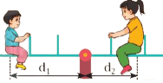
Câu 7. Cho biết người chị (bên phải) có trọng lượng $P_{2}=300N$, khoảng cách $d_{2}=1m$, còn người em có trọng lượng $P_{1}=200N$. Hỏi khoảng cách $d_{1}$ phải bằng bao nhiêu để bập bênh cân bằng ?

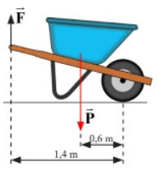
Câu 8. Một chiếc xe đẩy chuyển vật liệu có cấu tạo như hình. Tổng khối lượng vật liệu và xe là 100kg. Áp dụng quy tắc moment, tính lực nâng đặt vào tay cầm để giữ xe thăng bằng. Lấy g = 9,8 m/s².

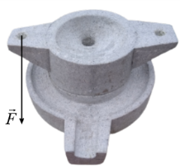
Câu 9. Người ta tác dụng lực $\vec{F}$có độ lớn 80N lên tay quay để xoay chiếc cối xay như hình. Cho rằng $\vec{F}$ có phương tiếp tuyến với bề mặt cối xay, khoảng cách từ tay quay đến tâm quay là $d=40cm$. Xác định moment của lực $\vec{F}$ đối với trục quay qua tâm cối xay.

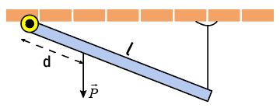
Câu 10. Một thanh dài l = 1 m, khối lượng m = 1,5 kg. Một đầu thanh được gắn vào trần nhà nhờ một bản lề, đầu kia được giữ bằng một dây treo thẳng đứng. Trọng tâm của thanh cách bản lề một đoạn d = 0,4 m. Lấy g = 10 m/s². Tính lực căng của dây.
c. Sản phẩm: Bài làm của HS.
Câu | 1 | 2 | 3 | 4 | 5 | 6
Đáp án | B | A | A | A | D | A
Câu 7.
- Xét trục quay đi qua trục bập bênh. Trọng lực của người chị có tác dụng làm bập bênh quay cùng chiều kim đồng hồ còn trọng lực của người em lại làm bập bênh quay ngược chiều kim đồng hồ.  - Áp dụng quy tắc moment lực, ta có:  $M_{P_{1}}=M_{P_{2}}=>P_{1}.d_{1}=P_{2}.d_{2}=>200.d_{1}=300.1⇒d_{1}=1,5m$ | 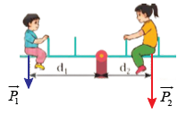
Câu 8. Xét trục quay đi qua trục bánh xe. Lực nâng của tay có tác dụng làm xe quay cùng chiều kim đồng hồ còn trọng lực của xe có tác dụng làm xe quay ngược chiều kim đồng hồ.
- Áp dụng quy tắc moment lực, ta có:
$$M_{F}=M_{P}=>F.d_{1}=P.d_{2}=>F.1,4=100.9,8.0,6⇒F=420N$$

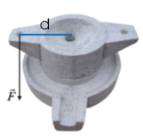
Câu 9. Moment của lực $\vec{F}$đối với trục quay qua tâm cối xay:
$$M=F.d=80.0,4=32N.m$$
Câu 10.
- Xét trục quay đi qua điểm O.  - Áp dụng quy tắc moment lực, ta có:  $$M_{P}=M_{T}$$  $$P.OA=T.OB \\ ⇒T=P.\frac{OA}{OB}=m.g.\frac{d}{l}=1,5.10.\frac{0,4}{1}=6N$$ | 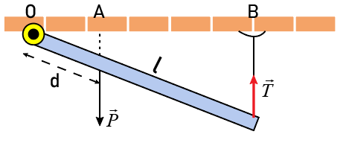
d. Tổ chức thực hiện:
* Giao nhiệm vụ
- GV yêu cầu HS làm việc cá nhân quan sát hình 21.2 và trả lời các câu hỏi nội dung 1:
1. Trong các tình huống ở hình 21.2 a, b, thước OA quay theo chiều kim đồng hồ hay ngược chiều kim đồng hồ?
2. Tính moment lực ứng với mỗi tình huống?
- GV yêu cầu HS làm việc cá nhân quan sát hình 21.2 và trả lời các câu hỏi nội dung 2:
a. Sử dụng kiến thức về moment lực giải thích vì sao chiếc bập bênh đứng cân bằng?
b. Cho biết người chị (bên phải) có trọng lượng P₂ = 300N, khoảng cách d₂ = 1m, còn người em có trọng lượng P₁ = 200N. Hỏi khoảng cách d₁ phải bằng bao nhiêu để bập bênh cân bằng nằm ngang?
* Thực hiện nhiệm vụ
- HS làm việc cá nhân thực hiện các yêu cầu của GV
* Báo cáo
- GV gọi đại diện 2 HS đứng tại chỗ trình bày kết quả tìm hiểu
- GV gọi HS khác nhận xét, bổ sung.
* Kết luận, nhận định
- GV đánh giá, nhận xét, kết quả hoạt động của các nhóm
- GV chuẩn kiến thức.
HOẠT ĐỘNG 4: Vận dụng (5 phút)
a. Mục tiêu
- HS hệ thống hóa kiến thức và vận dụng giải bài tập về moment lực và quy tắc moment lực, điều kiện cân bằng của vật rắn.
b. Nội dung: - HS vận dụng kiến thức đã học trả lời các câu hỏi liên quan đến moment lực và quy tắc moment lực, điều kiện cân bằng của vật rắn ()
- HS liên hệ kiến thức bài học tìm tòi các vật dụng trong nhà có tác dụng tăng độ dài cánh tay đòn để dễ thực hiện chuyển động quay nào đó (tay nắm ở các cửa, xe rùa (xe cút kit), cân đòn,…)
c. Sản phẩm: Bài tự làm vào vở ghi của HS.
d. Tổ chức thực hiện:
* Giao nhiệm vụ: GV yêu cầu học sinh thực hiện nhiệm vụ ở nhà theo nhóm hoặc cá nhân để trả lời các câu hỏi sau:
+ Bài tập hình 21.8 và 21.9 SGK
+ Liên hệ kiến thức bài học tìm tòi các vật dụng trong nhà có tác dụng tăng độ dài cánh tay đòn để dễ thực hiện chuyển động quay nào đó (tay nắm ở các cửa, xe rùa (xe cút kit), cân đòn,…)
* Thực hiện nhiệm vụ: HS thực hiện nhiệm vụ ở nhà
* Báo cáo: Hs báo cáo trong tiết học sau
* Kết luận, nhận định: GV nhận xét bài làm của hs

Ngày 08 tháng 01 năm 2026 | Họ và tên giáo viên: Đặng Hồng Sơn  Tổ chuyên môn: Lý – CN Lý – Tin
TÊN BÀI DẠY: Bài 22: THỰC HÀNH TỔNG HỢP LỰC
Môn học/Hoạt động giáo dục: Vật lý; lớp: 10A2
Thời gian thực hiện: 2 tiết (tiết 37,38)
I. MỤC TIÊU
1. Về kiến thức
- Thảo luận để thiết kế phương án hoặc lựa chọn phương án và thực hiện phương án, nêu được cách xác định tổng hợp lực
- Nêu được cách sử dụng các dụng cụ thí nghiệm để tổng hợp lực.
2. Về năng lực
- Tiến hành thí nghiệm nhanh, chính xác.
- Sử dụng được bộ thí nghiệm xác định hợp lực các lực đồng quy và các lực song song.
- Lập được bảng số liệu để ghi lại các số liệu, từ đó đưa ra quy tắc xác định tổng hợp lực.
3. Về phẩm chất
- Chăm chỉ, trung thực, trách nhiệm trong thực hành và trong học tập.
II. THIẾT BỊ DẠY HỌC VÀ HỌC LIỆU
1. Giáo viên
- Các dụng cụ thí nghiệm trong phòng thí nghiệm dùng để xác định tổng hợp lực: Lực kế; quả nặng, thước kẹp, bảng đo góc, bảng từ, dây chun, sợi chỉ, giá đỡ, bút lông.
2. Học sinh
Bảng ghi kết quả thực hành:
Kết quả đo tổng hợp hai lực đồng quy
Nhóm………….
Bảng số liệu
Lần đo | Các đại lượng đo |  |  |  |  | F_{nt} (N) | F_{lt} (N)
1 | F₁ | F₂ | Góc | F_{tn} | F_{lt} | F_{nt} (N) | F_{lt} (N)
2
3

Kết quả đo tổng hợp hai lực song song cùng chiều
Nhóm………….
Bảng số liệu
Lần đo | Các đại lượng đo |  |  |  | OA_{tn} | OA_{lt}
1 | F₁ | F₂ | AB | F | OA_{tn} | OA_{lt}
2
3

III. TIẾN TRÌNH DẠY HỌC
HOẠT ĐỘNG 1: XÁC ĐỊNH VẤN ĐỀ (10ph)
a. Mục tiêu:
- Tăng sự thu hút, tạo hứng thú học tập cho HS.
- Làm bộc lộ những hiểu biết, kiến thức có sẵn của học sinh để nêu được phương án xác định tổng hợp lực của các lực đồng quy và các lực song song cùng chiều.
b. Nội dung: HS thảo luận làm thế nào để tổng hợp được các lực thành phần.
c. Sản phẩm
- Phương án xác định quy tắc tổng hợp lực đồng quy và tổng hợp lực song song cùng chiều.
- Phương án xác định kết quả đo.
d. Tổ chức thực hiện
* Giao nhiệm vụ:
- GV yêu cầu HS nêu đặc điểm hợp lực
- GV yêu cầu HS thảo luận hai vấn đề sau:
+ Vấn đề 1: Cho biết làm thế nào để tổng hợp được hai lực đồng quy.
+ Vấn đề 2: Cho biết làm thế nào để tổng hợp được hai song song cùng chiều.
* Thực hiện nhiệm vụ:
- HS nêu lại đặc điểm hợp lực các lực thành phần.
- HS thảo luận nhóm theo bàn, trả lời hai vấn đề trên.
* Báo cáo:
GV gọi đại diện các nhóm có kết quả trình bày các phương án.
* Kết luận, nhận định:
- GV ghi nhận các phương án của HS, nhận xét và hướng HS đến các phương án thí nghiệm có sẵn.
HOẠT ĐỘNG 2: HÌNH THÀNH KIẾN THỨC (65ph)
1. Hoạt động 1: Thiết kế phương án thí nghiệm (15ph)
a. Mục tiêu:
- HS nêu được phương án thí nghiệm tổng hợp 2 lực đồng quy sử dụng các thiết bị trong phòng thí nghiệm: bảng từ; góc đo độ, lực kế; quả nặng.
- HS nêu được phương án thí nghiệm tổng hợp 2 lực song song sử dụng các thiết bị trong phòng thí nghiệm: bảng từ; lò xo, lực kế; quả nặng, thanh treo nhẹ có gắn thước.
b. Nội dung:
- HS nghiên cứu SGK và thảo luận nhóm để rút ra được phương án thí nghiệm.
c. Sản phẩm
- Thiết kế được phương án thí nghiệm với các dụng cụ có sẵn.
- Xác định sai số của phép đo vật lí.
d. Tổ chức thực hiện
* Giao nhiệm vụ:
- GV giới thiệu các dụng cụ thí nghiệm trong phòng thí nghiệm.
- GV chia lớp thành 4 nhóm, phát dụng cụ thí nghiệm cho các nhóm.
- GV Yêu cầu:
+ Nhóm 1,2: thảo luận nhóm trả lời các câu hỏi SGK để thiết kế phương án thí nghiệm tổng hợp 2 lực đồng quy.
1. Làm thế nào để hai lực và đồng quy?
2. Làm thế nào thay thế tác dụng của hai lực và bằng một lực mà dây cao su vẫn dãn một đoạn và hướng như ban đầu?
3. Làm thế nào xác định lực tổng hợp của hai lực và ?
+ Nhóm 3,4: thảo luận nhóm trả lời các câu hỏi SGK để thiết kế phương án thí nghiệm tổng hợp 2 lực song song.
1. Làm thế nào thay thế hai lực và bằng một lực mà thanh vẫn ở vị trí như khi chịu tác dụng của hai lực và ?
2. Làm thế nào để hai lực và song song.
3. Làm thế nào xác định lực tổng hợp của hai lực và ?
* Thực hiện nhiệm vụ:
- HS thảo luận trả lời các câu hỏi về phương án thí nghiệm trong SGK, câu trả lời ghi vào vở.
- GV theo dõi, giúp đỡ các nhóm gặp khó khăn hoàn thành nhiệm vụ.
* Báo cáo:
- Gọi đại diện nhóm 1,3 trình bày kết quả thảo luận, các nhóm 2,4 bổ sung, chỉnh sửa.
* Kết luận, nhận định:
- GV nhận xét chung và kết luận về phương án thí nghiệm.
2. Hoạt động 2: Tiến hành thí nghiệm (20ph)
a. Mục tiêu:
- HS nêu được các bước tiến hành thí nghiệm và tiến hành theo các bước đã chọn.
b. Nội dung:
- HS thảo luận nêu các bước tiến hành thí nghiệm.
c. Sản phẩm:
- HS nêu được cụ thể các bước tiến hành thí nghiệm.
- HS tiến hành được thí nghiệm, ghi lại các kết quả đo, xác định sai số phép đo.
d. Tổ chức thực hiện
* Giao nhiệm vụ:
- GV yêu cầu HS thảo luận nêu các bước tiến hành thí nghiệm từ các dụng cụ trong phòng thí nghiệm.
- Sau khi hoàn thành, GV yêu cầu các nhóm tiến hành thí nghiệm.
* Thực hiện nhiệm vụ:
- Các nhóm thảo luận, ghi kết quả thảo luận vào vở.
* Báo cáo:
- GV gọi đại diện một nhóm lên trình bày kết quả.
- GV tổ chức cho các nhóm nhận xét, thống nhất cách tiến hành thí nghiệm.
* Kết luận, nhận định:
Ghi nhận kết quả làm việc của HS, kết luận các bước tiến hành thí nghiệm.
3. Hoạt động 3: Kết quả thí nghiệm (30ph)
a. Mục tiêu:
- HS xác định được hợp lực từ bảng số liệu.
- HS xác định được sai số trong phép đo vật lí.
- HS rút ra được kết luận về tổng hợp lực.
b. Nội dung: Từ bảng số liệu HS xử lý kết quả thu được để rút ra nhận xét về tổng hợp lực.
c. Sản phẩm:
- Kết luận về quy tắc tổng hợp lực của các lực đồng quy và tổng hợp các lực song song cùng chiều.
d. Tổ chức thực hiện
* Giao nhiệm vụ:
- GV phát giấy A3, keo dính, yêu cầu các nhóm thực hiện các nhiệm vụ dưới đây, kết quả thảo luận ghi vào giấy A3:
1. Từ bảng số liệu thu được hãy tính giá trị trung bình của hợp lực và sai số tuyệt đối của phép đo.
2. Từ kết quả thí nghiệm nêu kết luận về quy tắc tổng hợp các lực đồng quy và tổng hợp các lực song song cùng chiều.
* Thực hiện nhiệm vụ:
- Các nhóm thảo luận, phân công nhiệm vụ thực hiện các nhiệm vụ trên.
* Báo cáo:
- Gọi đại diện các nhóm mang kết quả xử lý kết quả thí nghiệm lên trình bày, các nhóm cùng thảo luận về kết quả vừa tìm được.
* Kết luận, nhận định:
GV nhận xét chung và kết luận.
HOẠT ĐỘNG 3: LUYỆN TẬP (10ph)
a. Mục tiêu: HS nêu được phương án khác để xác định hợp lực trong các trường hợp.
b. Nội dung: Từ kết quả thí nghiệm HS nêu được quy tắc chung cho phép tổng hợp lực.
c. Tổ chức thực hiện:
* Giao nhiệm vụ:
- Yêu cầu HS từ thí nghiệm và số liệu thí nghiệm vừa ghi lại đề xuất cách tổng hợp lực khác nếu có. Kết quả thảo luận ghi vào giấy A3.
* Thực hiện nhiệm vụ:
- HS thảo luận nhóm, phân công nhiệm vụ thực hiện nhiệm vụ trên.
* Báo cáo:
- GV gọi đại diện nhóm lên trình bày kết quả.
- Cả lớp thảo luận về kết quả vừa thực hiện.
* Kết luận, nhận định: GV nhận xét chung, kết luận.
HOẠT ĐỘNG 4: VẬN DỤNG (5ph)
a. Mục tiêu: giúp HS vận dụng, mở rộng kiến thức bài học tương tác với cộng động. Tùy vào năng lực HS thể hiện ở các mức độ khác nhau.
b. Nội dung: HS thực hiện nhiệm vụ ở nhà theo cá nhân hoặc theo nhóm.
c. Sản phẩm:
d. Tổ chức thực hiện
GV giao nhiệm vụ:
1. Trả lời câu hỏi: tại sao lại dùng đòn ghánh để ghánh 2 vật mà không dùng tay xách 2 vật đó?
2. Hãy sử dụng kiến thức về tổng hợp lực giải thích các hiện tượng vật lí trong cuộc sống hàng ngày?

Ngày 15 tháng 01 năm 2026 | Họ và tên giáo viên: Đặng Hồng Sơn  Tổ chuyên môn: Lý – CN Lý – Tin
TÊN BÀI DẠY: Bài 23: NĂNG LƯỢNG, CÔNG CƠ HỌC
Môn học/Hoạt động giáo dục: Vật lý; lớp: 10A2
Thời gian thực hiện: 2 tiết (tiết 42,43)
I. MỤC TIÊU
1. Về kiến thức
- Xác định được các dạng khác nhau của năng lượng và sự chuyển hóa giữa các dạng năng lượng.
- Nêu được định luật bảo toàn năng lượng và ví dụ về sự bảo toàn năng lượng.
- Phát biểu được định nghĩa, viết được biểu thức tính công.
- Nêu được đơn vị đo công là đơn vị đo năng lượng ( với $1\text{ J = 1 Nm}$).
- Xác định được vai trò của lực sinh công đối với chuyển động của vật bị lực này tác dụng: công kéo; công cản.
- Hiểu được rằng sinh công là một trong số các cách chuyển hóa năng lượng.
2. Năng lực
a. Năng lực chung
- Năng lực tự học và nghiên cứu tài liệu: Chủ động, tích cực thực hiện những công việc của bản thân trong học tập thông qua việc tham gia đóng góp ý tưởng, đặt câu hỏi và trả lời các câu thảo luận.
- Năng lực hoạt động nhóm, trình bày và trao đổi thông tin.
- Năng lực nêu và giải quyết vấn đề và sáng tạo.
- Năng lực dự đoán, suy luận lí thuyết, thiết kế và thực hiện theo phương án thí nghiệm kiểm chứng giả thuyết, dự đoán, phân tích, xử lí số liệu và khái quát rút ra kết luận khoa học.
b. Năng lực đặc thù môn học
- Nhận thức vật lí:
+ Nêu được ví dụ về sự bảo toàn năng lượng.
+ Nêu ví dụ chứng tỏ có thể truyền năng lượng từ vật này sang vật khác bằng cách thực hiện công.
+ Tính được công trong một số trường hợp đơn giản.
+ Vận dụng để xác định được một quá trình chuyển hóa năng lượng thông qua thực hiện công truyền nhiệt
- Tìm hiểu thế giới tự nhiên dưới góc độ Vật lí: Thiết kế mô hình đơn giản minh họa được định luật bảo toàn năng lượng, liên quan đến một số dạng năng lượng khác nhau.
3. Phẩm chất
- Có thái độ hứng thú trong học tập môn Vật lý.
- Có sự yêu thích tìm hiểu và liên hệ các hiện tượng thực tế liên quan.
- Có tác phong làm việc khoa học, có thái độ khách quan trung thực, nghiêm túc học tập.
II. THIẾT BỊ DẠY HỌC VÀ HỌC LIỆU
1. Giáo viên
- Các video, hình ảnh về các dạng năng lượng như cơ năng, hóa năng, nhiệt năng, điện năng, năng lượng ánh sáng, năng lượng âm thanh, năng lượng nguyên tử
- Giấy kẻ ô li để vẽ đồ thị, phiếu học tập.
2. Học sinh
- Ôn lại những vấn đề đã được học về năng lượng ở cấp 2.
- SGK, vở ghi bài, giấy nháp.
III. TIẾN TRÌNH DẠY HỌC
TIẾT 1:
HOẠT ĐỘNG 1: XÁC ĐỊNH VẤN ĐỀ (5ph)
a. Mục tiêu:
- Từ những dạng năng lượng mà các em nhận biết được trên thực tế, kích thích HS tìm hiểu thêm những kiến thức mới liên quan.
- Nêu được các dạng năng lượng.
b. Nội dung: HS tiếp nhận vấn đề từ GV suy nghĩ và trả lời.
c. Sản phẩm: Báo cáo kết quả hoạt động nhóm và ghi chép của HS.
d. Tổ chức thực hiện:
* Giao nhiệm vụ:
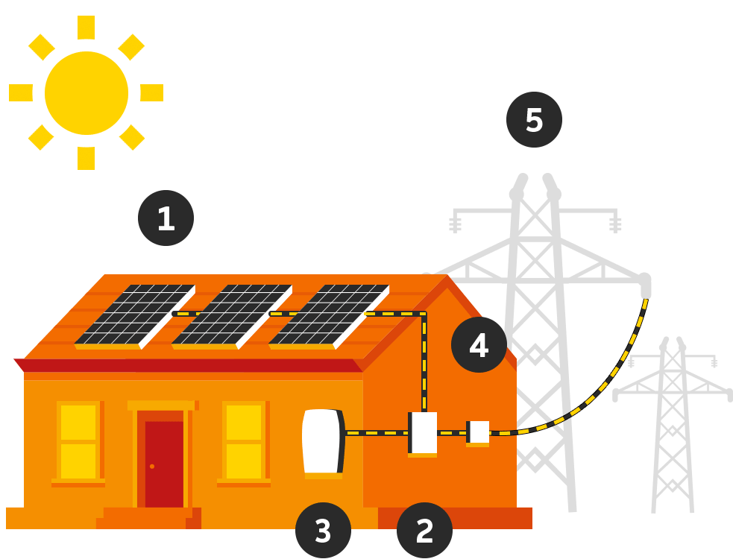
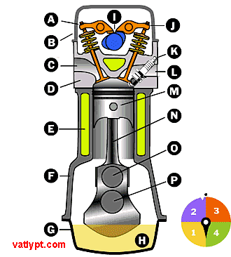

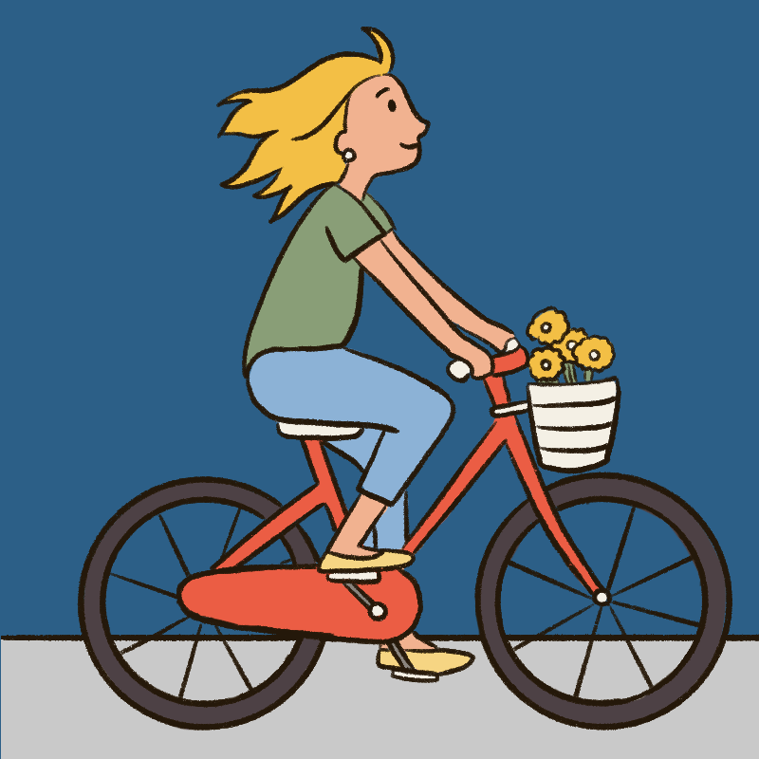
- GV chiếu những video và hình ảnh về các dạng năng lượng, yêu cầu HS nêu tên các dạng năng lượng đã quan sát được và tìm những quá trình truyền và chuyển hóa năng lượng?

Phiếu học tập số 1
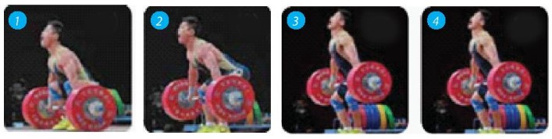
Trong các động tác nâng tạ từ vị trí (1) sang vị trí (2), từ vị trí (2) sang vị trí (3), từ vị trí (3) sang vị trí (4) ở hình trên:
- Có những quá trình truyền và chuyển hóa năng lượng nào?
- Động tác nào có thực hiện công, không thực hiện công?
- GV yêu cầu HS thảo luận nhóm theo bàn hoàn thành các yêu cầu trên.
* Thực hiện nhiệm vụ:
HS thảo luận nhóm để trả lời các câu hỏi.
* Báo cáo:
- Đại diện 1 nhóm trình bày.
+ Trong các động tác nâng tạ đã có sự truyền và chuyển hóa từ động năng sang thế năng.
+ Động tác nâng tạ là thực hiện công, động tác đứng lên của vận động viên không thực hiện công.
- Học sinh các nhóm khác thảo luận, nhận xét, bổ sung và sửa lỗi về câu trả lời của nhóm đại diện.
* Kết luận, nhận định:
- GV tổng kết, đánh giá kết quả thực hiện nhiệm vụ học tập của học sinh
- GV nêu vấn đề: Năng lượng tồn tại ở khắp mọi nơi xung quanh ta. Việc đưa ra một định nghĩa hoàn thiện đã và dang là một thử thách cho các nhà khoa học
HOẠT ĐỘNG 2: HÌNH THÀNH KIẾN THỨC
1. Hoạt động 1: Tìm hiểu về năng lượng (15ph)
a. Mục tiêu:
- Tìm hiểu về sự chuyển hóa năng lượng và bảo toàn năng lượng
- Nêu được ví dụ về sự bảo toàn năng lượng.
b. Nội dung: HS thực hiện nhiệm vụ theo nhóm hoàn thành yêu cầu dựa trên gợi ý của GV.
c. Sản phẩm: Câu trả lời của các nhóm HS:
Câu 1. Khi đun nước bằng ấm điện, điện năng chuyển hóa thành nhiệt năng, cơ năng
Câu 2. Khi xoa hai bàn tay vào nhau cho nóng thì cơ năng chuyển hóa thành nhiệt năng.
Câu 3. Sau mỗi lần nảy lên, độ cao giảm dần, cơ năng giảm dần, điều này không trái với định luật bảo toàn năng lượng. Do mỗi lần quả bóng đập xuống đất và nảy lên, một phần năng lượng đã bị chuyển hóa thành nhiệt năng, dẫn đến cơ năng không được bảo toàn
- Ngoài hiện tượng quả bóng bị nảy lên và rơi xuống thì còn có hiện tượng khác là khi quả bóng tiếp xúc với mặt đất cứng thì quả bóng bị biến dạng (bị lõm xuống)
Câu 4. Khi pháo hoa nổ thì có sự chuyển hóa từ quang năng thành nhiệt năng
Câu 5.
a. Điện năng thành nhiệt năng: đun nước bằng ấm điện, sử dụng bàn là điện, máy sấy tóc,...
b. Nhiệt năng thành điện năng: một số máy móc năng lượng địa nhiệt, nhiệt điện đại dương,...
c. Quang năng thành điện năng: máy năng lượng mặt trời
d. Quang năng chuyển hóa thành hóa năng: bắn pháo hoa
I. Năng lượng: Năng lượng không tự sinh ra, không tự mất đi mà chỉ có thể chuyển hóa từ dạng này sang dạng khác, hoặc truyền từ vật này sang vật khác và luôn được bảo toàn.
d. Tổ chức thực hiện:
* Giao nhiệm vụ:
- GV chuyển giao nhiệm vụ, các nhóm thảo luận hoàn thành phiếu học tập số 2.
Phiếu học tập số 2
- Khi đun nước bằng ấm điện thì có những quá trình truyền và chuyển hóa năng lượng nào?
- Khi xoa hai tay vào nhau cho nóng thì có những quá trình truyền và chuyển hóa năng lượng nào xảy ra?
- Một quả bóng cao su được ném từ độ cao h xuống đất cứng và bị nảy lên. Sau mỗi lần nảy lên, độ cao giảm dần, nghĩa là cơ năng giảm dần. Điều đó có trái với định luật bảo toàn năng lượng không? Tại sao? Hãy dự đoán xem còn có hiện tượng gì nữa xảy ra với quả bóng ngoài hiện tượng bị nảy lên và rơi xuống.
- Có sự truyền và chuyển hóa năng lượng nào trong việc bắn pháo hoa?
- Hãy thảo luận nhóm để tìm thêm ví dụ minh họa cho các quá trình chuyển hóa năng lượng sau đây:
- Điện năng chuyển hóa thành nhiệt năng.
- Nhiệt năng chuyển hóa thành điện năng.
- Quang năng chuyển hóa thành điện năng.
- Quang năng chuyển hóa thành hóa năng.
* Thực hiện nhiệm vụ:
- HS thảo luận nhóm theo bàn để thực hiện nhiệm vụ được giao.
- GV viên bao quát lớp,theo dõi quá trình thực hiện nhiệm vụ vủa HS.
* Báo cáo:
- GV yêu cầu đại diện mỗi nhóm trình bày một câu hỏi.
- HS các nhóm khác thảo luận, nhận xét, bổ sung và sửa lỗi về câu trả lời của nhóm đại diện.
* Kết luận, nhận định: GV tổng kết đánh giá kết quả thực hiện nhiệm vụ học tập của học sinh.
2. Hoạt động 2: Tìm hiểu về công cơ học (25ph)
a. Mục tiêu:
- Nêu được công là gì.
- Viết được biểu thức tính công bằng tích của lực ác dụng và độ dịch chuyển theo phương của lực.
- Nêu được đơn vị đo công là đơn vị đo năng lượng ( với $1\text{ J = 1 Nm}$).
- Nêu được ví dụ chứng tỏ có thể truyền năng lượng từ vật này sang vật khác bằng cách thực hiện công.
b. Nội dung: HS thực hiện nhiệm vụ theo nhóm hoàn thành yêu cầu dựa trên gợi ý của GV.
c. Sản phẩm: Kết quả thảo luận của các nhóm HS:
Câu 1. Khi đẩy cuốn sách, ta tác dụng lực vào nó làm nó chuyển từ trạng thái đứng yên (v = 0, $W_{d}=0$) sang trạng thái chuyển động nhanh dần (vận tốc tăng, động năng tăng)
Câu 2. Năng lượng truyền từ tay sang cuốn sách làm cho vật có động năng. Quá trình đó gọi là thực hiện công .
Câu 1. a. Động cơ điện đưa vật nặng chuyển động từ dưới đất lên cao
Khi kéo vật lên cao, lực kéo đã làm vật từ trạng thái đứng yên (v = 0; W_{đ} = 0) sang trạng thái chuyển động (vận tốc tăng, động năng tăng). Động năng của vật nhận được năng lượng từ lực kéo của ròng rọc truyền sang.
⇒ Đã có sự truyền năng lượng bằng cách thực hiện công.
b. Hỗn hợp xăng và không khí trong xilanh bị đốt cháy đẩy pittông chuyển động. Động năng mà pittông nhận được là do khí đốt dãn nở đẩy pittpong chuyển động.
⇒ Đã có sự truyền năng lượng bằng cách thực hiện công.
Câu 2. Khi cho một miếng đồng tiếp xúc với ngọn lửa thì ngọn lửa truyền năng lượng cho miếng đồng làm cho miếng đồng nóng lên. Trong quá trình xảy ra, không có lực nào tác dụng lên miếng đồng nên quá trình truyền năng lượng này không phải là thực hiện công.
II. Công cơ học
1. Thực hiện công
- Việc truyền năng lượng cho vật bằng cách tác dụng lực lên vật làm vật thay đổi trạng thái chuyển động gọi là thực hiện công.
- Công là số đo phần năng lượng được truyền (hoặc chuyển hóa) trong quá trình thực hiện công.
- Công có đơn vị là jun (J): 1J = 1 N.m
2. Công thức tính công
$$\text{A = F.d.cos}α$$
Trong đó: - A là công của lực $\vec{F}$ tác dụng lên vật làm cho vật dịch chuyển đoạn d.
- $α$ là góc hợp bởi lực $\vec{F}$ và hướng chuyển động.
+ $\text{0 }≤ α\text{ < 9}{\text{0}}^{0}:\text{ A > 0}$: Công phát động
+ $α\text{ = 9}{\text{0}}^{0}:\text{ A = 0}$: Lực không sinh công
+ $\text{9}{\text{0}}^{0}\text{ < }α ≤\text{ 18}{\text{0}}^{0}:\text{ A < 0}$: Công cản
d. Tổ chức thực hiện:
* Giao nhiệm vụ:
- GV chia lớp thành 4 nhóm và chuyển giao nhiệm vụ 1, yêu cầu HS hoàn thành PHT số 3.
Phiếu học tập số 3
HS thực hiện đẩy một cuốn sách trên mặt bàn và trả lời các câu hỏi sau:
- Mô tả trạng thái của cuốn sách khi ta tác dụng lực vào cuốn sách.
- Có những quá trình truyền và chuyển hóa năng lượng nào? Quá trình đó gọi là gì?
- Sau khi hoàn thành báo cáo nhiệm vụ 1, GV yêu giao nhiệm vụ 2: hoàn thành PHT số 4.
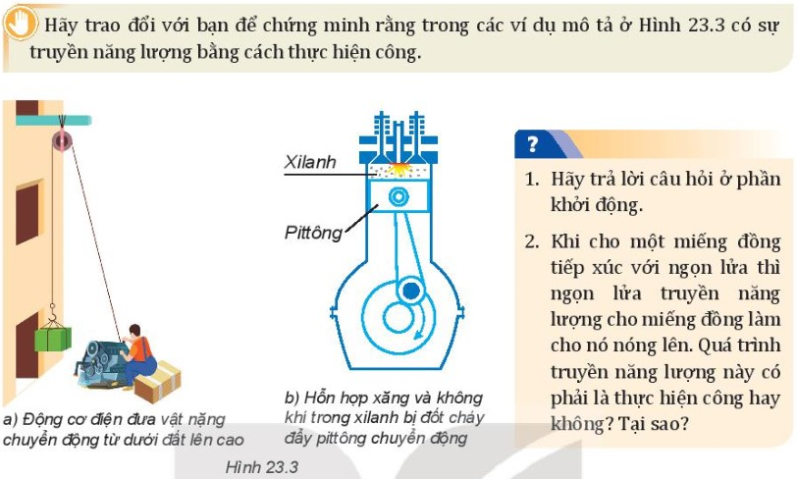
Phiếu học tập số 4
Câu 1. Hãy trao đổi với bạn để chứng minh rằng trong các ví dụ mô tả ở hình bên có sự truyền năng lượng bằng cách thực hiện công.

Câu 2. Khi cho một miếng đồng tiếp xúc với ngọn lửa thì ngọn lửa truyền năng lượng cho miếng đồng làm cho nó nóng lên. Quá trình truyền năng lượng này có phải là thực hiện công hay không? Tại sao?
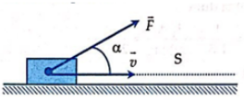
- GV yêu cầu HS nhắc lại công thức tính công đã học ở lớp 9, sau cùng với HS phân tích và thiết lập công thức tính công trong trường hợp tổng quát: lực không đổi tác dụng vào vật và không cùng phương với chuyển động.
- GV giao nhiệm vụ 3: Yêu cầu HS thảo luận cặp đôi để biện luận các giá trị của công theo góc α và nêu ý nghĩa của công trong các trường hợp đó.
* Thực hiện nhiệm vụ:
- HS thảo luận nhóm hoàn thành lần lượt các nhiệm vụ 1 và 2.
- GV theo dõi, kịp thời gợi ý, giúp đỡ các nhóm gặp khó khăn hòa thành nhiệm vụ.
- HS thảo luận cặp đôi hoàn thành nhiệm vụ 3.
* Báo cáo:
- GV tổ chức để các nhóm báo cáo lần lượt các nhiệm vụ.
+ Đại diện nhóm 1,2 báo cáo nhiệm vụ 1, các nhóm 3,4 nhận xét, chỉnh sửa, bổ sung.
+ Đại diện nhóm 3,4 báo cáo nhiệm vụ 2, các nhóm 1,2 nhận xét, chỉnh sửa, bổ sung.
- GV gọi HS bất kỳ báo cáo kết quả thực hiện nhiệm vụ 3. Các HS khác nhận xét, bổ sung.
* Kết luận, nhận định:
GV tổng kết đánh giá kết quả thực hiện nhiệm vụ học tập của HS và chuẩn hóa kiến thức. Ghi điểm HS có câu trả lời tốt.
TIẾT 2:
HOẠT ĐỘNG 3: LUYỆN TẬP (42ph)
a. Mục tiêu:
- HS hệ thống hóa kiến thức và vận dụng giải bài tập về công cơ học.
- Tính được công trong một số trường hợp đơn giản.
b. Nội dung: HS thực hiện nhiệm vụ theo nhóm hoàn thành yêu cầu dựa trên gợi ý của GV.
- Hoàn thành 2 bài tập ví dụ SGK trang 94.
- Hoàn thành phiếu bài tập:
Câu 1: Trong hệ đơn vị SI, công được đo bằng
A.$cal.$ B. $W.$ C. $J.$ D. $\frac{W}{s}.$
Câu 2: Phát biểu nào sau đây là sai khi nói về năng lượng ?
A. Năng lượng là một đại lượng vô hướng.
B. Năng lượng có thể chuyển hoá từ dạng này sang dạng khác.
C. Năng lượng luôn là một đại lượng bảo toàn.
D. Trong hệ $SI,$ đơn vị của năng lượng là calo.
Câu 3: Chọn đáp án đúng nhất. Công có thể biểu thị bằng tích của
A. Lực và quãng đường đi được.
B. Lực và vận tốc.
C. Năng lượng và khoảng thời gian.
D. Lực, quãng đường đi được và khoảng thời gian.
Câu 4: Lực $\vec{F}$ không đổi tác dụng lên một vật làm vật chuyển dời đoạn s theo hướng hợp với hướng của lực một góc α, biểu thức tính công của lực là:
A. A = F.s.cosα. B. A = F.s. C. A = F.sinα. D. A = Fcosα.
Câu 5: Phát biểu nào sau đây là đúng?
A. Khi vật chuyển động thẳng đều, công của hợp lực là khác không.
B. Trong chuyển động tròn đều, lực hướng tâm thực hiện công khác không,
C. Lực là đại lượng véctơ nên công cũng là véctơ.
D. Công của lực là đại lượng vô hướng và có giá trị đại số.
Câu 6: Một lực $\vec{F}$ có độ lớn không đổi tác dụng vào một vật đang chuyển động với vận tốc $v$ theo các phương khác nhau như hình bên dưới
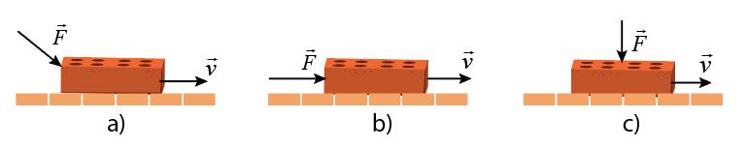

Độ lớn của công do lực $F$ thực hiện xếp theo thứ tự tăng dần là
A. $\left(a, b, c\right).$ B. $\left(a, c, b\right).$ C. $\left(b, a, c\right).$ D. $\left(c, a, b\right).$
Câu 7: Một vật đang chuyển động dọc theo chiều dương của trục $Ox$ thì bị tác dụng bởi hai lực có độ lớn là $F_{1}, F_{2}$ và cùng phương chuyển động. Kết quả là vận tốc của vật tăng lên theo chiều $Ox.$ Phát biểu nào sau đây là đúng?
A. $F_{1}$ sinh công dương, $F_{2}$ không sinh công.
C. Cả hai lực đều sinh công dương.
B. $F_{1}$ không sinh công, $F_{2}$ sinh công dương.
D. Cả hai lực đều sinh công âm.
Câu 8: Lực nào sau đây không thực hiện công khi nó tác dụng vào vật đang chuyển động
A. Trọng lực. B. Lực ma sát. C. Lực hướng tâm. D. Lực hấp dẫn.

Câu 9: Dạng năng lượng không phải trong hình bên dưới là
A. điện năng.
B. quang năng.
C. cơ năng.
D. năng lượng sinh học.
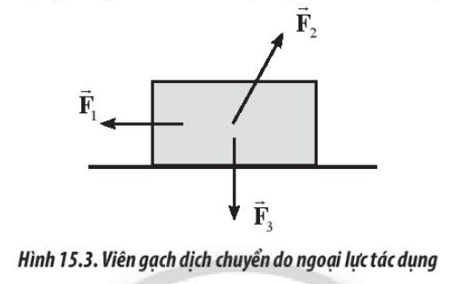
Câu 10: Cho ba lực tác dụng lên một viên gạch đặt trên mặt phẳng nằm ngang như Hình 15.3. Công thực hiện bởi các lực ${\vec{F}}_{1},{\vec{F}}_{2}$ và ${\vec{F}}_{3}$ khi viên gạch dịch chuyển một quãng đường d là $A_{1},A_{2}$ và $A_{3}.$ Biết rằng viên gạch chuyển động sang bên trái. Nhận định nào sau đây là đúng?
A. $A_{1}>0,A_{2}>0,A_{3}=0.$ B. $A_{1}>0,A_{2}<0,A_{3}=0.$
C. $A_{1}<0,A_{2}>0,A_{3}≠0.$ D. $A_{1}<0,A_{2}<0,A_{3}≠0.$
Câu 11: Một vật chịu tác dụng của lần lượt ba lực khác nhau F₁ > F₂ > F₃ và cùng đi được quãng đường trên phương AB như hình vẽ. Có thể kết luận gì về quan hệ giữa các công của các lực này:
F₁
F₂
F₃
A
B
A. A₁ > A₂ > A₃.
B. A₁ < A₂ < A₃.
C. A₁ = A₂ = A₃.
D. còn phụ thuộc vào vật di chuyển đều hay không.
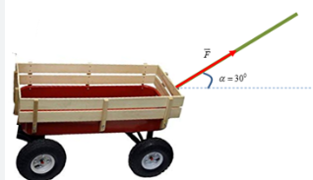
Câu 12: Kéo một xe goòng bằng một sợi dây cáp với một lực bằng 150 N. Góc giữa dây cáp và mặt phẳng ngang bằng 30⁰. Công của lực tác dụng lên xe để xe chạy được 200m có giá trị (Lấy $\sqrt{3}=1,73$)
A. 51900 J.
B. 30000 J.
C. 15000 J.
D. 25980 J.
Câu 13: Một vật tham gia chuyển động tròn đều, độ lớn của lực hướng tâm F = 10 N. Khi vật đi được 10m sẽ là :
A. 0 J. C. 10 J. B. 1 J. D. 100 J.
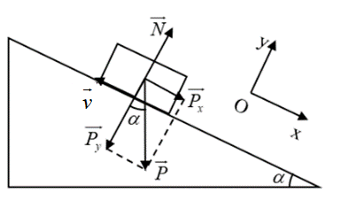
Câu 14: Khi một vật trượt đi lên trên một mặt phẳng nghiêng hợp với mặt phẳng ngang một góc. Công do trọng lực thực hiện trên chiều dài S của mặt phẳng nghiêng là
A. A_{p} = m.g.sinα.S.
B. A_{p} = m.g.cos.S.
C. A_{p} = - m.g.sinα.S.
D. A_{p} = - m.g.cosα.S.
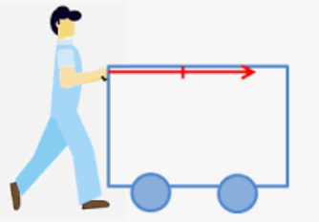
Câu 15: Một người dùng tay đẩy một thùng hàng bởi 1 lực 20N trượt một khoảng dài 4,5 m trên mặt bàn nằm ngang không ma sát, lực đẩy có phương là phương chuyển động của thùng hàng. Người đó đã thực hiện một công là:
A. 90 J. B. – 25J.
C. 0. D. 50 J.
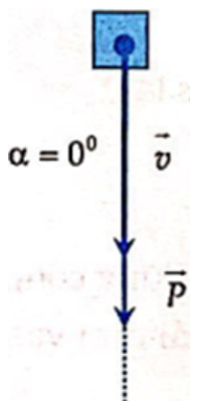
Câu 16: Một vật khối lượng 2 kg rơi tự do từ độ cao 10 m so với mặt đất. Bỏ qua sức cản không khí, lấy g = 9,8 m/s². Sau khoảng thời gian 1,2 s trọng lực đã thực hiện một công là
A. 138,3 J.
B. 150 J.
C. 180 J.
D. 205,4 J.
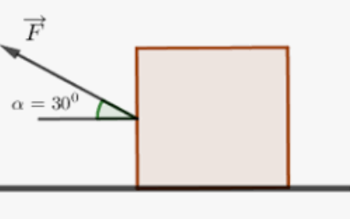
Câu 17: Một vật khối lượng 10kg được kéo đều trên sàn nằm ngang bằng một lực 20N hợp với phương ngang một góc 30⁰. Khi vật di chuyển 2m trên sàn thì lực thực hiện một công:
A. 20 J.
B. 40 J.
C. 20$\sqrt{3}$$\sqrt{3 }$J.
D.40$\sqrt{3}$$\sqrt{3 }$J.

Câu 18: Cho một máy bay lên thẳng có khối lượng 5.10³kg, sau thời gian 2 phút máy bay lên được độ cao là 1440m. Lấy g = 10m/s². Tính công của động cơ khi chuyển động nhanh dần đều
A. 70.10⁶ J.
B. 63,44.10⁶ J.
C. 73,44.10⁶ J.
D. 75.10⁶ J.
c. Sản phẩm: Kiến thức được hệ thống và hiểu sâu hơn các định nghĩa.
3. Bài tập ví dụ
Ví dụ 1: Khi rửa gầm xe ô tô, người ta sử dụng máy nâng để nâng ô tô lên độ cao h = 160cm so với mặt sàn. Cho biết khối lượng ô tô là m = 1,5 tấn và gia tốc trọng trường là $\text{g = 10 m/}{\text{s}}^{2}$. Tính công tối thiểu mà máy nâng đã thực hiện.
Giải
Để nâng được ô tô lên thì máy nâng phải tác dụng vào ô tô một lực có độ lớn tối thiểu bằng trọng lượng của ô tô: $\text{F = P = mg = 1,5.1}{\text{0}}^{3}.10=1,5.10^{4}\text{ N}$
Công tối thiểu mà mấy nâng đã thực hiện là: $\text{A = P.h = 24000 J = 24 kJ}$
Ví dụ 2: Một bạn học sinh có khối lượng 50 kg đi lên một cầu thang gồm 20 bậc, mỗi bậc cao 15 cm, dài 20 cm. Tính công tối thiểu mà bạn ấy phải thực hiện. Coi lực mà học sinh tác dụng lên mỗi bậc thang là không đổi trong quá trình di chuyển. Lấy gia tốc trọng trường là $\text{g = 10 m/}{\text{s}}^{2}$.
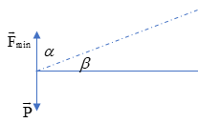
Giải
- Muốn lên cầu thang này bạn học sinh phải có lực nâng tối thiểu là:
Độ dịch chuyển của bạn học sinh là: $\overline{d}=\overline{\text{AB}}$
- Công tối thiểu mà bạn ấy phải thực hiện là:
- Đáp án phiếu bài tập:
Câu | 1 | 2 | 3 | 4 | 5 | 6 | 7 | 8 | 9
Đáp án | C | D | A | A | D | D | C | C | D
Câu | 10 | 11 | 12 | 13 | 14 | 15 | 16 | 17 | 18
Đáp án | B | C | D | A | C | A | A | C | C

d. Tổ chức thực hiện:
* Giao nhiệm vụ:
- GV yêu cầu HS làm việc nhóm, tóm tắt kiến thức về chuyển động cơ, chuyển động thẳng đều. Gợi ý HS dùng bản đồ tư duy hoặc bảng để trình bày (không bắt buộc).
- GV yêu cầu HS thảo luận cặp đôi làm bài tập ví dụ về công cơ học trang 94.
* Thực hiện nhiệm vụ:
- HS thực hiện nhiệm vụ theo nhóm tổng kết kiến thức.
- HS thảo luận cặp đôi để giải các bài tập.
- GV theo dõi, hướng dẫn các HS yếu hoàn thành nhiệm vụ.
* Báo cáo:
- HS giới thiệu sản phẩm tóm tắt kiến thức của nhóm trước lớp, các nhóm khác nhận xét, thảo luận.
- GV gọi HS bất kỳ trình bày bài giải các bài tập ví dụ.
* Kết luận, nhận định: GV nhận xét, tổng kết. Ghi điểm HS nắm kiến thức và vận dụng tốt.
HOẠT ĐỘNG 4: VẬN DỤNG (3ph)
a. Mục tiêu:
- Giúp HS tự vận dụng, tìm tòi mở rộng các kiến thức trong bài học và tương tác với cộng đồng. Tùy theo năng lực mà các em sẽ thực hiện ở các mức độ khác nhau.
b. Nội dung: HS thực hiện nhiệm vụ ở nhà theo nhóm hoặc cá nhân.
c. Sản phẩm: Bài tự làm vào vở ghi của HS.
d. Tổ chức thực hiện:
* Giao nhiệm vụ:
- Chế tạo mô hình đơn giản minh họa định luật bảo toàn năng lượng.
- Giải thích được nếu một vật chuyển động lên dốc, xuống dốc hoặc trên mặt phẳng ngang thì công của trọng lực đóng vai trò gì.
* Thực hiện nhiệm vụ:
- HS thực hiện nhiệm vụ ở nhà theo nhóm hoặc cá nhân.
* Báo cáo:
- HS nộp và báo cáo sản phẩm vào tuần sau.
* Kết luận, nhận định: Ghi điểm HS có sản phẩm tốt.

TỔ TRƯỞNG GIÁO VIÊN BIÊN SOẠN

Nguyễn Cung Đàng Đặng Hồng Sơn

DUYỆT CỦA LÃNH ĐẠO
PHÓ HIỆU TRƯỞNG

Mai Xuân Lâm

